第15课 第二次世界大战 教学设计
一、【教学目标】
1.课程标准：知道第二次世界大战的主要进程、《联合国家宣言》和雅尔塔会议等国际会议，理解世界人民反法西斯战争的艰巨性和胜利原因。
2.考纲要求：第二次世界大战的原因、主要过程和意义、性质、启示。
3.学习目标：
【知识与能力】了解二战苏德战争、太平洋战争的爆发；了解世界反法西斯联盟的建立、斯大林格勒战役和诺曼底登陆战；知道雅尔塔会议以及德、日法西斯投降等史实；认识法西斯走向灭亡和世界反法西斯联盟走向胜利的发展过程，探究雅尔塔会议以及第二次世界大战的历史影响。
【过程与方法】指导学生收集与本课内容有关的二战资料及影视资料，分析历史信息，掌握自主学习、合作学习、探究学习的方法，体验学习历史的快乐；通过自主阅读能简述斯大林格勒战役、诺曼底登陆战、攻克柏林战役以及美、苏、中参加对日作战在反法西斯战争中的历史作用等。
【情感、态度与价值观】理解全世界人民团结战斗的重要性，认识到正义的力量只有加强联合，才能有效地战胜邪恶势力；对“和平与发展”这一永恒主题有认同感，确立为人类和平和进步事业作贡献的人生理想
4.教学重点：苏德战争、太平洋战争、斯大林格勒战役、诺曼底登陆、雅尔塔会议
5.教学难点：理解太平洋战场爆发的意义和二战的意义、性质和启示
6.课时安排：1课时
二、【教学过程】
教学  内容 | 教学活动 |  | 设计意图
 | 教学PPT | 教师活动
导入新课 | 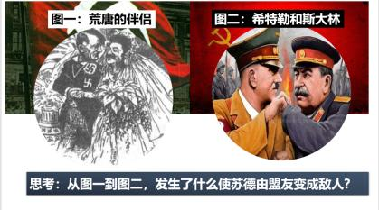 | 设问：德国为什么和苏联签订《苏德互不侵犯条约》，后来为何又成为敌人？ | 通过诙谐的漫画迅速吸引学生的兴趣，同是引入本课主题——第二次世界大战。
追根溯源 | 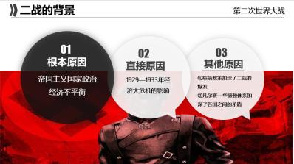 | 设问：第二次世界大战为什么会爆发？ | 引导学生多角度思考问题，从而培养学生历史解释的核心素养。
二战过程 | 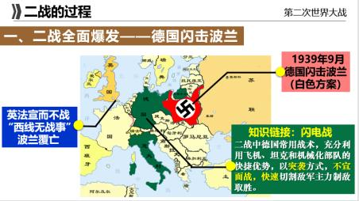 | 设问：什么叫“闪电战”？英法为何“宣而不战”？造成了什么后果？为什么是“全面爆发”而不是“二战开始”？敦刻尔克大撤退有什么历史意义？
 | 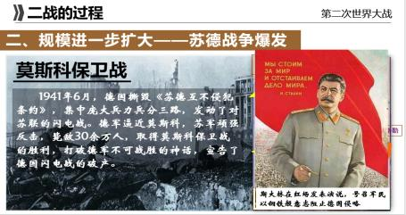 | 德国为什么突然向东进攻苏联？莫斯科保卫战有什么历史意义？
 | 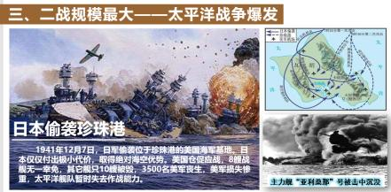 | 日本为什么偷袭珍珠港？结合所学知识，美日之前有什么矛盾？美国如何反应？太平洋战场爆发对世界反法西斯战争有何意义？
 | 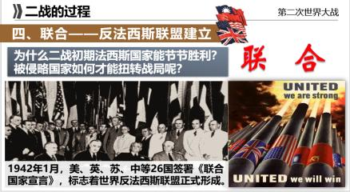 | 为什么战争初期法西斯国家能够屡屡得手？正义一方如何才能扭转战局？《联合国家宣言》的签订有什么历史意义？
 | 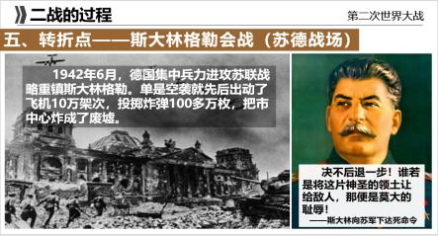 | 斯大林格勒有何重要战略意义？斯大林格勒战役为什么能成为二战的转折点？从苏联军民什么体现了什么精神品质？
 | 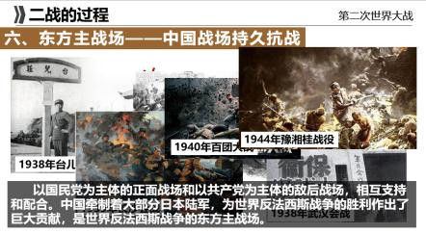 | 在中国抗日战争中有哪些重要战役？中国战场在世界反法西斯战争中起到什么作用？
 | 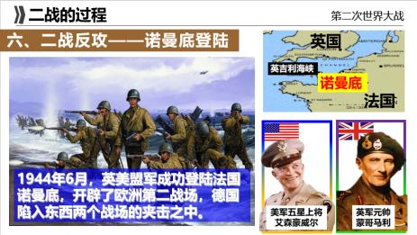 | 诺曼底在哪里？有何重要战略意义？诺曼底登陆的主要负责人有哪些？诺曼底登陆有什么重要意义？第一战场在哪？
 | 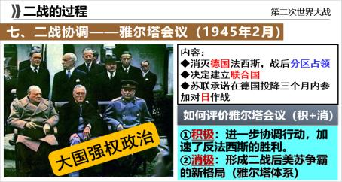 | 雅尔塔三巨头指的是？雅尔塔会议由哪些重要内容？有没有涉及到中国问题？如何评价雅尔塔会议？
 | 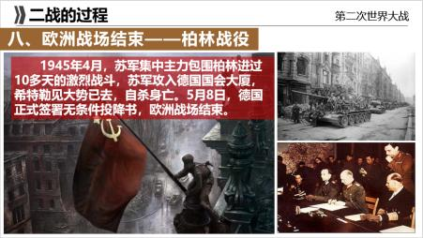 | 柏林战役是否代表二战结束？二战结束的标志是什么？
归纳提升 | 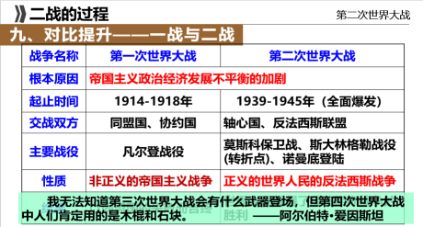 | 第一次世界大战与第二次世界大战有何异同点？两次世界大战给我们什么启示？
 | 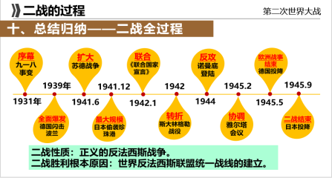 | 最后全班归纳总结二战的全过程。设问：二战的性质是什么？二战胜利的根本原因是什么？

